2025年环境保护协会
“绿色环保，创意无限”手工设计比赛报名表（设计组）
作品名称 | 绿色梦家园
小组负责人 | 姓名 | 学院 | 班级 | 学号 | 联系电话
 | 袁宇希 | 经济学院 | 经金1224 | 202213711431 | 3680051405
组员信息 | 姓名 | 学院 | 班级 | 学号 | 联系电话
1
2
作品介绍  （不少于300字） | 这一设计以“绿色环保”为主题，旨在唤起人们对环境保护的意识，倡导绿色生活理念，共同构建一个可持续发展的美好家园。设计通过生动的图像和文字传达了环保的重要性，鼓励人们采取实际行动，减少浪费，保护自然资源。整体设计充满希望和活力，象征着通过共同努力可以实现的绿色未来。设计采用了绿色、黄色和蓝色等自然色调，这些颜色通常与自然、生命和清洁联系在一起，传达出环保和生机勃勃的感觉。  海报以抱着地球的小女孩做的梦为主题，梦里面有太阳和风车，太阳代表能源，风车象征可再生能源的使用，如风；还有房屋和周围的植物象征着人类居住环境与自然环境的和谐共存，强调了绿色生活和生态平衡的理念；对话框中还有人物形象手持植物，面带微笑，传达出人与自然和谐相处的美好愿景，以及每个人在环保行动中的重要角色；花朵和动物的图案增加了设计的生动性和吸引力，同时也象征着生物多样性和生态平衡的重要性；而设计底部的图标（如回收标志、地球等）进一步强调了环保的具体行动，如垃圾分类、资源回收等。整幅图的文字有“绿色环保计划”、“going ZERO WASTE”等文字直接传达了设计的核心理念，而且中英结合传达出环保是一件全球都值得为之付出努力的事情，希望大家推动环保行动和实现零浪费的目标。
作品展示  （直接贴图） | 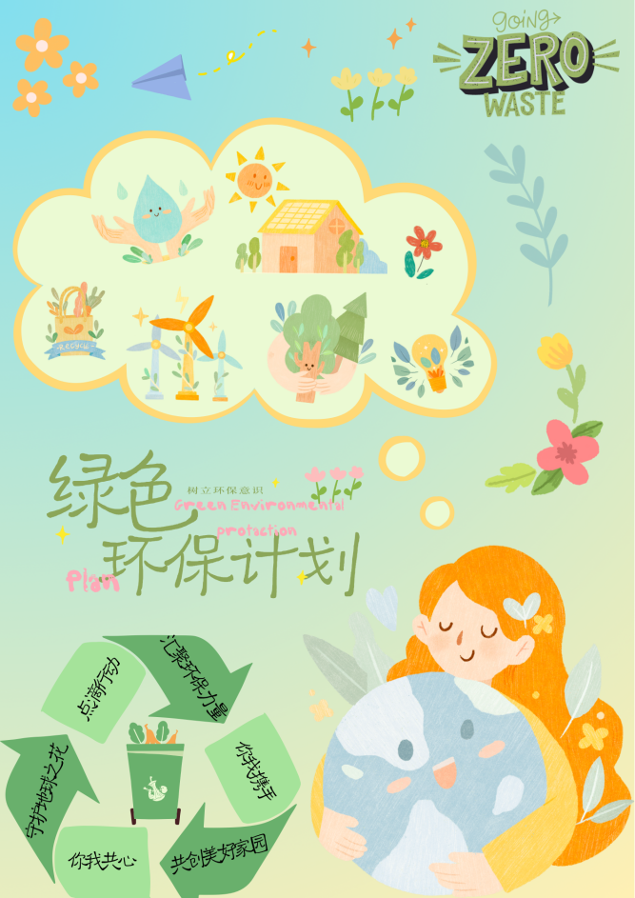
注意事项 | 1、以小组为单位参赛，每组参赛人员不多于3人；  2、作品提交截止时间：3月21日23:59前

